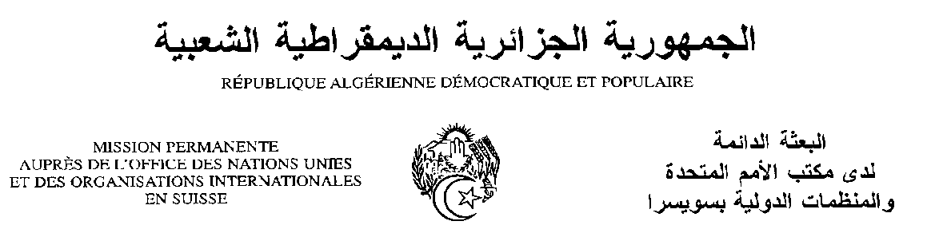
Déclaration de la Délégation algérienne
Vingt-huitième session du groupe de travail sur l’Examen Périodique Universel
EPU de la République du Ghana
07/11/2017
Monsieur le Président ;
Ma délégation souhaite une chaleureuse bienvenue à la délégation de la République du Ghana, et la remercie pour la présentation du troisième rapport de son pays.
Ma délégation salue les efforts déployés par le Ghana afin de mettre en œuvre les 123 recommandations acceptées lors du deuxième examen. Le Ghana a lancé un projet national visant à mettre fin aux mariages d’enfants en février 2016, un programme de revenu de substance contre la pauvreté, et des mesures pour encourager la scolarisation des enfants. Ma délégation se félicite de la ratification du Ghana des deux protocoles facultatifs se rapportant à la Convention sur les droits de l’enfant (CRC-OP-AC et CRC-OP-SC) en décembre 2016.
Ma délégation salue l’adoption de mesures de lutte contre la discrimination, en particulier à l’égard des personnes appartenant à des groupes vulnérables.
Ma délégation souhaiterait faire les recommandations suivantes :
- Poursuivre les efforts pour lutter contre la corruption ;
- Prendre les mesures nécessaires pour améliorer les droits des enfants en particulier en ce qui concerne la justice juvénile et la lutte contre les mariages d’enfants.
Nous souhaitons plein succès à la République du Ghana dans son troisième EPU.
Je vous remercie, Monsieur le Président.

